**2019届人教版物理中考复习专项测试试题：第十讲 功和机械能**



**学科网(www.zxxk.com)--教育资源门户，提供试卷、教案、课件、论文、素材及各类教学资源下载，还有大量而丰富的教学相关资讯！**

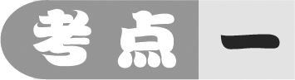　功

**1**．(2017·常德)如图甲所示，水平地面上的一物体，受到方向不变的水平推力*F*的作用，*F*的大小与时间*t*的关系和物体的速度*v*与时间*t*的关系如图乙所示，则0～3 s，*F*对物体做的功为________J，3～6 s物体受摩擦力大小为________N。

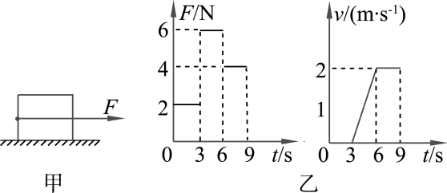第1题图

**2**．(2018·长沙)下列关于功的说法正确的是(　　)

A．小明用力推发生故障的汽车而未推动时，推力对汽车做了功

B．吊车吊着重物沿水平方向匀速运动一段距离时，吊车的拉力对重物做了功

C．足球在水平地面上滚动一段距离时，重力对足球做了功

D．举重运动员从地面将杠铃举起的过程中，举重运动员对杠铃做了功

**3**．如图所示，物体在相同大小的力*F*的作用下，分别在光滑水平面、粗糙水平面和粗糙斜面上沿着力的方向移动了相同的距离*s*，力*F*做的功分别为*W*1、*W*2、*W*3，则下列说法中正确的是(　　)

学科网(www.zxxk.com)--教育资源门户，提供试卷、教案、课件、论文、素材及各类教学资源下载，还有大量而丰富的教学相关资讯！

第3题图

A．*W*1＞*W*2＞*W*3 B．*W*1＝*W*2＝*W*3

C．*W*1＞*W*2＝*W*3 D．*W*2＞*W*1＞*W*3

**4**．(2018·阜阳市二模)气球下挂一个重为10 N的物体，静止在距地面80 m处，突然细线断了，物体经4 s后落地。

(1)物体下落过程中的重力做功多少？

(2)物体由静止在空中自由下落的运动叫自由落体运动(不计空气阻力)。自由落体运动过程中重力做功将重力势能转化为动能。动能的表达式为*mv*2。证明：质量为*m*的物体由静止自由下落高度为*h*时，*v*2＝2*gh*。

　功率

**5**．(2017·连云港)如图所示，一物体在水平向右的拉力*F*1作用下以1 m/s速度在水平地面上匀速运动10 m，拉力*F*1所做的功为*W*1，功率为*P*1。若该物体在水平向右的拉力*F*2作用下以2 m/s的速度在同一水平地面上匀速运动了10 m，拉力*F*2所做的功为*W*2，功率为*P*2，则*W*1________*W*2，*P*1________*P*2(均选填“>”“<”或“＝”)。

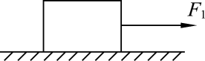第5题图

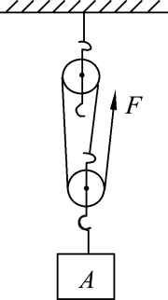第6题图

**6**．(2017·南充)如图所示，在滑轮组的作用下，重为300 N的*A*物体以0.2 m/s的速度匀速上升，动滑轮重为60 N，不计绳重和摩擦。则绳子自由端的拉力*F*＝__________N，拉力*F*的做功功率*P*＝________W。

**7**．(2017·德阳)一定质量的物体在水平拉力的作用下沿水平面运动，物体运动的路程(*s*)－时间(*t*)图像如图所示，根据图像，下列判断中正确的是(　　)

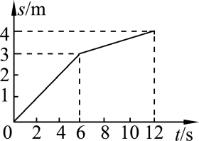第7题图

A．物体10 s时的速度大于4 s时的速度

B．0～6 s拉力对物体所做的功大于6～12 s拉力对物体所做的功

C．0～6 s拉力对物体做功的功率小于6～12 s拉力对物体做功的功率

D．0～6 s物体所受的拉力大于6～12 s物体所受的拉力

**8**．(2017·上海)物体在50 N的水平拉力作用下沿拉力方向做匀速直线运动学科网(www.zxxk.com)--教育资源门户，提供试卷、教案、课件、论文、素材及各类教学资源下载，还有大量而丰富的教学相关资讯！，10 s内前进了20 m，求此过程中拉力做的功*W*和拉力的功率*P*。

**9**．(2017·苏州)小华和妈妈去超市购物，她们将17 kg物品放在小推车中推行，小推车在某段时间内速度*v*随时间*t*变化的关系图像如图所示。已知小推车重130 N，所受阻力是总重的0.15倍。(*g*取10 N/kg)

(1)在0～10 s内，水平推力________(选填“大于”“小于”或“等于”)阻力，阻力大小为________N。

(2)10～20 s内水平推力做了多少功？

(3)10～20 s内水平推力的功率多大？

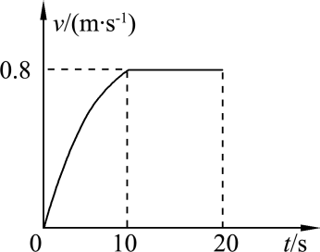第9题图

　动能和势能

**10**．(2017·邵阳)邵阳市在创建文明卫生城市期间，每天洒水车都清洁街道。匀速行驶的洒水车在洒水的过程中，洒水车的动能________(选填“增大”“不变”或“减小”)。

**11**．(2017·广东)火箭加速升空过程中，对于火箭搭载的卫星来说，动能________，重力势能________，卫星的机械能是由火箭燃料的________能转化而来的。

**12**．(2018·济宁)如图所示，跳水运动员为获得充足的空间滞留时间，都会在跳水前先用力下压跳板，以便利用跳板的____________让自己上升得更高。不计空气阻力，运动员从离开跳板到入水的过程中，________(选填“离开跳板”“最高点”或“入水”)时动能最大。

学科网(www.zxxk.com)--教育资源门户，提供试卷、教案、课件、论文、素材及各类教学资源下载，还有大量而丰富的教学相关资讯！第12题图

学科网(www.zxxk.com)--教育资源门户，提供试卷、教案、课件、论文、素材及各类教学资源下载，还有大量而丰富的教学相关资讯！第13题图

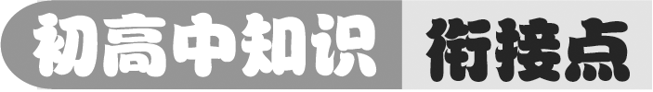　动能、重力势能定量计算[来源:Z_xx_k.Com]

**13**．如图所示，在一光滑的斜面上用10 s的时间，将一重为100 N的木块拉到0.8 m高处，不计空气阻力，然后将木块从顶端由静止自由滑下。

(1)拉力的功率是多少？

(2)物体由于运动而具有的能叫动能，可用*E*k表示，如果物体的动能*E*k与物体的质量*m*、速度*v*的定量关系可表示为*E*k＝*mv*2，不计摩擦，根据机械能守恒可知物体在此过程中重力做功就等于增加的动能，请用以上信息推导速度的表达式*v*＝，并计算出物体到达底端的速度大小。

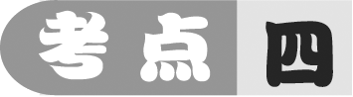　机械能及其转化

**14**．(2018·泰安)2018年5月21日凌晨，我国成功利用长征四号丙运载火箭将“鹊桥”号中继卫星发射升空，迈出了人类航天器月背登陆第一步！下列有关说法中正确的是(　　)

A．火箭点火升空过程中，内能转化为机械能

B．火箭点火升空过程中，火箭的惯性消失

C．火箭加速上升过程中，重力势能转化为动能

D．火箭加速上升过程中，只受到重力和空气阻力

**15**．(2018·广州)如图所示，甲、乙两个质量不同的小球从相同高度静止释放，甲球下落过程中经过*P*、*Q*两点，忽略空气阻力，下列说法中正确的是(　　)

学科网(www.zxxk.com)--教育资源门户，提供试卷、教案、课件、论文、素材及各类教学资源下载，还有大量而丰富的教学相关资讯！

第15题图

A．着地瞬间，两球的动能相等

B．甲球在*P*点和*Q*点的机械能相等

C．释放瞬间，两球的重力势能相等

D．从释放到着地，两球所受重力做的功相等

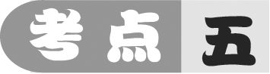　影响动能大小的因素

**16**．(2017·镇江)如图所示的是小丽探究动能大小与速度关系时的实验场景：斜面上有两平行轨道，将两小球①、②从轨道上由静止释放，与放置在水平木板上的两个相同木块①、②发生碰撞，两个木块初始位置到斜面底端的距离相等。

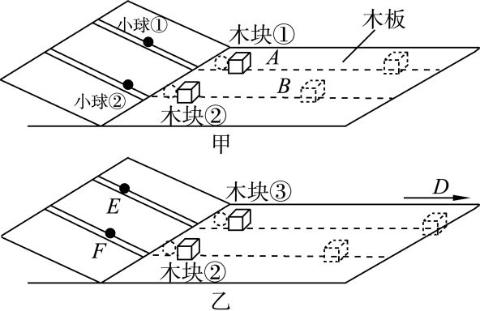第16题图

(1)为完成实验，应使两个质量________的小球从轨道上________(均选填“相同”或“不同”)高度由静止释放；

(2)由图甲场景可知，碰撞木块前瞬间，小球________的动能较大，两木块通过*A*、*B*两点处所受的滑动摩擦力大小分别为*fA*、*fB*，则*fA*________*fB*，滑行中，木块的动能转化成________能；

(3)图乙是某次实验的场景：将两小球从图中*E*、*F*处静止释放，最终木块①从水平木板的右端滑出，小丽用质量更大的木块③替换木块①后继续此次实验，将两小球仍从图中*E*、*F*处由静止释放，木块③未滑出木板，小丽的实验改进有一处遗漏，它是________________________________。

**17**．(2017·鄂尔多斯)小夏同学在体育活动中，从铅球下落陷入沙坑的深度情况受到启发，并产生了如下猜想。

猜想一：物体的重力势能与物体的质量有关

猜想二：物体的重力势能与物体的下落高度有关

猜想三：物体的重力势能与物体的运动路径有关

为此小夏设计了如图所示的实验：用大小、形状相同的*A*、*B*、*C*、*D*四个铅球分别从距离沙表面某高度处静止释放，其中*D*球从光滑弯曲管道上端静止滑入，最后从管道下端竖直落下。(球在光滑管道中运动的能量损失不计)

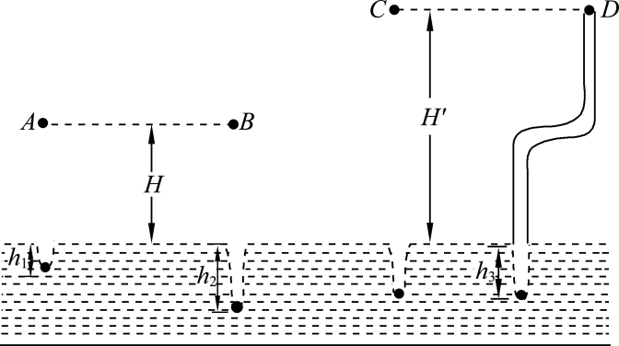第17题图

实验数据如下表：

|  |  |  |  |  |
| --- | --- | --- | --- | --- |
| 实验序号 | 铅球  代号 | 铅球质  量/g | 下落高  度/m | 陷入沙中的  深度/m |
| ① | *A* | 200 | 0.5[ | 0.1 |
| ② | *B* | 400 | 0.5 | 0.25 |
| ③ | *C* | 200 | 1 | 0.2 |
| ④ | *D* | 200 | 1 | 0.2 |

(1)本实验中，采用的研究问题的方法是________________________________；(写出一种方法即可)

(2)本实验中，铅球的重力势能大小是通过________________________________来反映的；

(3)为验证猜想二，应比较________(填实验序号)，得到的结论是：当物体质量相同时，________________________________；

(4)比较③④，得到的结论是________________________________________；

(5)经进一步实验和分析，小夏大胆给出重力势能(*E*p)的表达式“*E*p＝*mgh*”，并去办公室询问了老师，得以证实，小夏高兴不已，回到教室后，根据学过的知识又算出了各小球落到沙表面的动能，其中*B*球的动能为________J。(忽略空气阻力，*g*＝10 N/kg)

学科网(www.zxxk.com)--教育资源门户，提供试卷、教案、课件、论文、素材及各类教学资源下载，还有大量而丰富的教学相关资讯！

学科网(www.zxxk.com)--教育资源门户，提供试卷、教案、课件、论文、素材及各类教学资源下载，还有大量而丰富的教学相关资讯！　功和功率的计算

**18**．(2014·安徽·4分)攀岩是一项挑战自然，超越自我的惊险运动。一位攀岩者体重为520 N，背着质量为8 kg的背包，用时40 min登上高为9 m的峭壁。在此过程中攀岩者对背包做功________J，他做功的平均功率是________W。(*g*取10 N/kg)

**19**．(2015·安徽·8分)如图所示，一轻绳绕过定滑轮，一端与粗糙水平桌面上的滑块相连，另一端悬挂一个沙桶。调整桶内沙的质量，当沙桶和沙的总质量*m*＝0.2 kg 时，沙桶和滑块都做匀速直线运动，速度大小*v*＝0.5 m/s。不计滑轮的摩擦，求沙桶和滑块匀速运动时：

(1)滑块受到的摩擦力大小；

(2)沙桶和沙所受的重力在2 s内做的功。

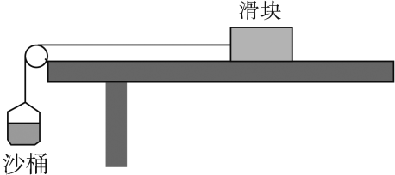

第19题图

学科网(www.zxxk.com)--教育资源门户，提供试卷、教案、课件、论文、素材及各类教学资源下载，还有大量而丰富的教学相关资讯！　动能、势能及其相互转化

**20**．(2015·安徽·2分)如图为卫星绕地球飞行的轨道示意图。卫星在飞行过程中机械能不变，当卫星运行到近地点时，其动能最____________(选填“大”或“小”)。

学科网(www.zxxk.com)--教育资源门户，提供试卷、教案、课件、论文、素材及各类教学资源下载，还有大量而丰富的教学相关资讯！第20题图[来源:学§科§网]

学科网(www.zxxk.com)--教育资源门户，提供试卷、教案、课件、论文、素材及各类教学资源下载，还有大量而丰富的教学相关资讯！第21题图

**21**．(2016·安徽·3分)掷实心球是某市的中考体育加试项目之一。掷出去的实心球从*a*处出手后，在空中的运动轨迹如图所示，球最终停在水平地面*e*点处(不计空气阻力)。则实心球(　　)

A．在*a*处重力势能最小

B．在*b*处动能为零

C．在*a*、*b*、*c*三处机械能相等

D．在*d*处动能为零

学科网(www.zxxk.com)--教育资源门户，提供试卷、教案、课件、论文、素材及各类教学资源下载，还有大量而丰富的教学相关资讯！　探究动能的大小跟哪些因素有关

**22**．(2018·安徽·8分)图为探究物体(钢球)动能大小跟哪些因素有关的实验装置。

学科网(www.zxxk.com)--教育资源门户，提供试卷、教案、课件、论文、素材及各类教学资源下载，还有大量而丰富的教学相关资讯！

第22题图

(1)实验原理：

①钢球从平滑斜面上由静止开始向下运动，到达斜面底端时的速度只与钢球起点位置的学科网(www.zxxk.com)--教育资源门户，提供试卷、教案、课件、论文、素材及各类教学资源下载，还有大量而丰富的教学相关资讯！高度有关，起点位置越高，该速度越________；

②钢球从平滑斜面上由静止开始向下运动，在水平木板上撞击木块，木块运动的距离越长，运动钢球所具有的动能越________；

(2)实验现象：

①同一钢球从斜面上不同高度处由静止向下运动，在水平木板上撞击木块，钢球开始向下运动时的起点位置越________，木块运动的距离越长；

②质量不同的钢球从斜面上同一高度由静止向下运动，在水平木板上撞击木块，钢球的质量越________，木块运动的距离越长。

学科网(www.zxxk.com)--教育资源门户，提供试卷、教案、课件、论文、素材及各类教学资源下载，还有大量而丰富的教学相关资讯！

实验：探究动能的大小跟哪些因素有关

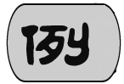　(2017·西宁)如图所示的是探究“物体动能的大小与什么因素有关”的实验装置示意图。

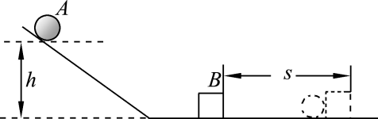例题图

(1)该实验装置要探究的是物体动能的大小与物体________的关系(物体*A*、*B*质量不变)；

(2)该实验中所探究物体的动能是指物体________(选填“*A*”或“*B*”)的动能；

(3)该实验物体动能的大小是通过________________________________来反映的；

(4)该实验物体的速度是指物体*A*从斜面上由静止滚下与物体*B*即将碰撞时的速度，它是通过________(选填“高度”或“质量”)来改变的；

(5)实验表明，同一物体*A*从斜面不同高处由静止滚下，高度越大，物体*B*被撞得越远，可得结论________________________________________；

(6)若要研究物体动能与质量的关系，则需不同质量的物体从斜面________高度由静止滚下，并观察记录。

【拓展设问】

(7)小球碰到木块后，由于受到____________的作用，最终会停止，在此过程中小球和木块的动能转化为________能；

(8)若水平面绝对光滑，小球和木块碰撞后将________运动；

(9)实验中通过观察物体*B*被物体*A*撞出距离的长短，来判断物体*A*的动能大小，这种实验方法叫________________(选填“控制变量法”“转换法”或“理想模型法”)。

# 专题强化集训14　功、功率的相关计算

**1**．在开展课外活动时，小李同学遥控一小型无人机匀学科网(www.zxxk.com)--教育资源门户，提供试卷、教案、课件、论文、素材及各类教学资源下载，还有大量而丰富的教学相关资讯！速竖直上升，速度为1.5 m/s，功率为30 W，则无人机上升10 s 升力所做的功为________J，无人机重为________N。

**2**．(2017·贵港)大山同学在体育考试中立定跳远跳出了218________(填适当的单位)的好成绩。小芳同学用60 N的力投出的实心球在空中画了一条优美的弧线。若实心球重为20 N，小芳投出了6.3 m的距离，球最高点距地面2.6 m，则球在空中飞行的过程中，小芳对球所做的功为________J。

**3**．如图所示，滑轮重和摩擦均不计，物体*A*在水平拉力*F*的作用下，沿水平桌面做匀速直线运动。若物体*A*在4 s内移动了2 m，此过程中拉力*F*的功率为5 W，则绳端移动的速度为________m/s，拉力*F*的大小为________N。

学科网(www.zxxk.com)--教育资源门户，提供试卷、教案、课件、论文、素材及各类教学资源下载，还有大量而丰富的教学相关资讯！

第3题图

**4**．(2017·广东)妈妈与小明进行爬山比赛，他们选择的起点、路径和终点都相同，全程设为匀速运动，妈妈的体重是小明的2倍，妈妈所用的时间是小明的3倍，若妈妈克服重力做功为*W*1、功率为*P*1，小明克服自身重力做功为*W*2、功率为*P*2，则下列关系正确的是(　　)

A．*W*1∶*W*2＝1∶1 B．*W*1∶*W*2＝2∶3

C．*P*1∶*P*2＝1∶1 D．*P*1∶*P*2＝2∶3

**5**．(2018·颍泉区模拟)一个物体由*A*点自由下落时，相继经过*B*、*C*两点，如图所示，已知*AB*＝*BC*，物体在*AB*段重力做功*W*1，功率*P*1；在*BC*段重力做功*W*2，功率*P*2，则下列关系正确的是(　　)

第5题图

A．*W*1＝*W*2，*P*1＞*P*2 B．*W*1＝*W*2，*P*1＝*P*2

C．*W*1＝*W*2，*P*1＜*P*2 D．*W*1≠*W*2，*P*1≠*P*2

**6**．(2018·祁阳一模)两个滑轮完全相同，其重力均为20 N。分别用如图所示的两种方式，将重400 N的物体以相同的速度匀速提升了10 m，不计摩擦和绳重，则下列判断中正确的是(　　)

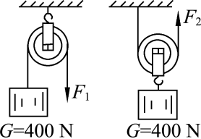第6题图

A．*F*1做的功大于*F*2做的功

B．*F*1和*F*2做的功相等

C．*F*1做功的功率小于*F*2做功的功率

D．*F*1和*F*2做功的功率相等

**7**．(2018·安徽四模)物体重力势能的大小与其所受的重力及被提升的高度有关，用*E*p表示，关系式为*E*p＝*Gh*＝*mgh*。如图所示，光滑的圆弧轨道*AB*与粗糙平面*BC*相连，现有一物块由静止开始从*A*点滑下，经*B*点进入水平面，最后静止在*C*点，若在水平面上所受阻力为*f*，从*A*点到*C*点重力所做的功全部用来克服阻力做功，请证明*BC*的长度*sBC*＝。

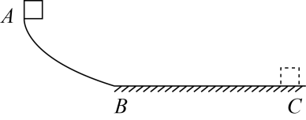第7题图

**8**．(2018春·瑶海区期末)某型号器材发动机的额定功率为6×104 W，在水平路面上匀速行驶时受到的阻力是1 800 N。在额定功率下，当汽车匀速行驶时，求：

(1)发动机所提供的牵引力大小；

(2)行驶速度的大小；

(3)行驶5 min牵引力所做的功。